UNIX

Ćwiczenie 4 i 5

MySQL

- Połączenie z serwerem MySQL.
  - Zaloguj się na swoje osobiste konto na serwerze orange.meil.pw.edu.pl. (Dostęp do bazy danych jest możliwy tylko z tego serwera.)
  - Użyj poniższej komendy w celu uruchomienia klienta MySQL’a (user jest nazwą użytkownika mysql’a):
shell> mysql –h host -u user –p
host: lemon.meil.pw.edu.pl
user: stNUMERINDEKSU
hasło: student_meil
baza: stNUMERINDEKSU
  - Wybierz istniejącą już bazę danych o nazwie test (NIE WPISUJ „mysql>” A JEDYNIE KOMENDĘ!!!):
mysql> USE test;
- Użyj bazy danych test.
  - Baza danych test zawiera trzy tabele: City, Country i CountryLanguage. Sprawdź jakie informacje są przechowywane w tabelach (wyświetl definicję tabeli), np.:
mysql> DESCRIBE City;
  - Podstawowe zapytania (zapytanie - query):
    - Wyświetl wszystkie informacje zawarte w tabeli Country:
mysql> SELECT * FROM Country;
    - Wyświetl wartości wszystkich rekordów dwóch pól (kolumn) (np. Name, Region):
mysql> SELECT Name, Region FROM Country;
    - Wyświetl nazwy wszystkich państw leżących w Europie wraz z długością życia ich mieszkańców:
mysql> SELECT Name, LifeExpectancy FROM Country
-> WHERE Continent='Europe';
    - Wyświetl informację z punktu poprzedniego, ale posortowaną względem długości życia. (Dodaj do poprzedniej komendy - ORDER BY LifeExpectancy).
    - Wyświetl liczbę ludności żyjącej w Europie:
mysql> SELECT sum(Population) FROM Country WHERE Continent='Europe';
    - Policz średnie zaludnienie krajów w Europie:
mysql> SELECT avg(Population) FROM Country WHERE Continent='Europe';
    - Znajdź nazwy wszystkich państw, których nazwy zaczynaj się od „Ch”:
mysql> SELECT Name, Code FROM Country WHERE Name LIKE 'Ch%';
    - Wyświetl wszystkie informacje o miastach w Finlandii (CountryCode Finlandii to FIN):
mysql> SELECT * FROM City WHERE CountryCode = 'FIN';
    - Wyświetl wszystkie informacje o miastach w Polsce (CountryCode Polski to POL) i posortuj je według województw:
mysql> SELECT * FROM City WHERE CountryCode = 'POL' ORDER BY District;
    - Wyświetl nazwy krajów, które uzyskały niepodległość po roku 1980. Wyświetl również rok uzyskania niepodległości.
mysql> SELECT Name, IndepYear FROM Country WHERE IndepYear > 1980;
    - Wyświetl nazwy krajów Ameryki Północnej, które uzyskały niepodległość pomiędzy rokiem 1800 a rokiem 1900. Wyświetl również rok uzyskania niepodległości. Posortuj dane według tej daty:
mysql> SELECT Name, IndepYear from Country
-> WHERE Continent = 'North America' AND
-> IndepYear > 1800 AND
-> IndepYear < 1900
-> ORDER BY IndepYear;

  - Nieco bardziej zaawansowane zapytania:
    - Wyświetl nazwy miast o ludności przekraczającej 3 000 000. Wyświetl również kody państw, w których
te miasta leżą i liczbę ludności w kolejności malejącej:
mysql> SELECT Name, CountryCode, Population FROM City
-> WHERE Population > 3000000
-> ORDER BY CountryCode, Population DESC;
    - Wyświetl wszystkie miasta w Norwegii (załóż, że nie znasz wartości CountryCode tego państwa):
mysql> SELECT * FROM City WHERE CountryCode=
-> (SELECT Code FROM Country WHERE Name='Norway');
    - Wyświetl nazwę najbardziej zaludnionego państwa w Ameryce południowej; obok nazwy wyświetl liczbę jego ludności:
mysql> SELECT Name, Population FROM Country
-> WHERE Population=
-> (SELECT MAX(Population) FROM Country
-> WHERE Continent='South America');
    - Wyświetl liczbę państw leżących na każdym kontynencie:
mysql> SELECT Continent, SUM(Population) AS 'Total Population'
-> FROM Country GROUP BY Continent;
    - Wyświetl informacje o językach używanych w europejskich państwach:
mysql> SELECT Country.Name, CountryLanguage.Language FROM Country
-> INNER JOIN CountryLanguage
-> ON Country.Code=CountryLanguage.CountryCode
-> WHERE Country.Continent='Europe';
    - Wyświetl nazwę i powierzchnię najmniejszego państwa na świecie:
mysql> SELECT Name, SurfaceArea FROM Country
-> WHERE SurfaceArea =
-> ( SELECT MIN(SurfaceArea) FROM Country);
    - Wyświetl nazwę i powierzchnię najmniejszego państwa w Afryce.
    - Wyświetl nazwy państw i ich stolic (identyfikatorem miasta (z tablicy City) w tablicy Country jest pole Capital).
    - Wyświetl nazwy państw azjatyckich i ich stolic.
    - Wyświetl nazwy państw afrykańskich i ich stolic posortowane według nazwy kraju (użyj aliasów tabel).
    - Wyświetl informacje o językach oficjalnych używanych w europejskich państwach.
    - Wyświetl wszystkie państwa, w których ludzie mówią po Polsku.
    - Wyświetl jakimi językami posługują się mieszkańcy Hiszpanii.
    - Wyświetl nazwy państw, które uzyskały niepodległość po roku 1900, w których to państwach językiem oficjalnym jest hiszpański.
    - Powtórz powyższe zapytanie dla języków: francuskiego i angielskiego.

  - Pytania dodatkowe:
    - Wyświetl nazwy Europejskich krajów, w których czas życia jest krótszy od 70 lat.
    - Policz liczbę Europejskich krajów, w których czas życia jest dłuższy od 70 lat.
    - Wyświetl średni czas życia na świecie.
    - Wyświetl nazwy Europejskich krajów, w których czas życia jest krótszy od średniego czasu życia na świecie.
    - Wyświetl nazwy Europejskich krajów, w których czas życia jest krótszy od średniego czasu życia w Europie.
    - Wyświetl nazwę najbardziej zaludnionego państwa w Ameryce południowej; obok nazwy wyświetl liczbę jego ludności.
    - Wyświetl nazwy krajów na świecie, w których czas życia jest krótszy niż połowa najdłuższego czasu życia w Europie (w kolejności malejącej).
    - Wyświetl nazwy krajów na świecie, dla których nie ma danych na temat czasu życia.
    - Wyświetl liczbę państw leżących na każdym kontynencie, których ludność liczy powyżej 50 000 000.
    - Wyświetl sumę ludności mieszkającej w miastach w danym państwie (użyj kodu tego państwa).
    - Wyświetl sumę ludności mieszkającej w miastach w danym państwie (użyj kodu tego państwa), ale tylko dla przypadków, gdy ta suma przekracza 10 000 000 (kolejność malejąca).
    - Jak punkt wyżej tylko w miejsce kolejnych wywołań SUM(Population) użyj aliasu.
    - Jak punkt wyżej tylko na wszelki wypadek wyklucz wiersze, w których wystąpił brak danych (puste).
    - Jak punkt wyżej tylko weź pod uwagę jedynie miasta mające powyżej 100000 mieszkańców.
    - Wykonaj poniższe zapytanie i zinterpretuj wynik:
mysql> SELECT Country.Name, City.Name FROM Country, City
    - Wykonaj poniższe zapytanie i zinterpretuj wynik:
mysql> SELECT Country.Name, City.Name FROM Country, City
-> WHERE Country.Name = ’Poland’;
    - Wyświetl wszystkie miasta w Europie i nazwę państwa w którym leżą.
    - Wyświetl wszystkie miasta w Norwegii. Załóż, że nie znasz wartości CountryCode.
    - Wyświetl wszystkie miasta w Polsce. Załóż, że nie znasz wartości CountryCode.
    - Wykonaj polecenie z powyższego punktu przy pomocy złączenia tabel.
    - Wyświetl wszystkie miasta w leżące w kraju, w którym leży Kathmandu. Użyj samozłączenia (czyli złączenia tabeli samej z sobą).
    - Znajdź liczbę wystąpień każdego miasta na świecie.
    - Znajdź liczbę wystąpień każdego miasta na świecie. Wyświetl jedynie te miasta, które występują przynajmniej 3 razy. Wyniki posortuj.
    - Jak w punkcie wyżej tylko przy każdym mieście wyświetlić państwo w którym leży.
    - Zakładając, że nie znasz daty uzyskania niepodległości przez Watykan (kod: VAT), wyświetl te europejskie państwa, które uzyskały niepodległość przed uzyskaniem niepodległości przez Watykanem.
- Tworzenie i używanie nowych baz danych
  - Utwórz pierwszą tabelę, która będzie zawierać informacje o osobach:
mysql> CREATE TABLE Person (
-> ID int,
-> Surname varchar(30) NOT NULL,
-> FirstName varchar(30) DEFAULT 'brak',
-> PRIMARY KEY (ID) );
Pole ID będzie identyfikatorem osoby. Będzie ono typu całkowitego. Pole Surname będzie zawierało nazwisko osoby. Może ono przechowywać maksymalnie 30 znaków i musi być podane przy dodawaniu nowej osoby (NOT NULL), choć może być podane puste! Pole FirsName będzie przechowywać imię. Załóżmy, że można imienia nie podać i jeśli się tego nie zrobi to domyślnie zostanie wprowadzony tekst ‘brak’. Na koniec musimy podać, które pole będzie używane jako klucz główny. W naszym przypadku będzie to pole ID – każdy użytkownik musi mieć numer unikatowy.
  - Sprawdź czy utworzona tabela ma poprawną postać:
mysql> DESCRIBE Person;
  - Utwórz drugą tabelę, która będzie zawierać informacje o numerach telefonów.
  - Najpierw utwórz tabelę jedynie z jedną kolumną ID. Kolumna ta powinna być kluczem głównym tabeli Phone a wartość pola powinna być automatycznie zwiększana o 1 (przy dodaniu nowego rekordu):
mysql> CREATE TABLE Phone (ID int auto_increment PRIMARY KEY);
  - Dodaj drugą kolumnę zawierającą numery telefonów:
mysql> ALTER TABLE Phone ADD Number varchar(16) DEFAULT '';
  - W przypadku pomyłki możesz usunąć kolumnę z tabeli:
mysql> ALTER TABLE Phone DROP COLUMN Number;
  - Dodaj kolejną kolumnę z zawierającą ID osoby, do której należy dany numer telefonu:
mysql> ALTER TABLE Phone ADD PersonID int NOT NULL;
  - Załóżmy, że numer telefonów nie mogą się powtarzać, czyli że właścicielem danego telefonu może być tylko jedna osoba:
mysql> ALTER TABLE Phone ADD UNIQUE (Number);
  - Podobnie jak poprzednio sprawdź postać utworzonej tabeli Phone:
mysql> DESCRIBE Phone;
  - Wprowadź nieco danych do Twojej bazy.
  - Wprowadź pierwszą osobę. Podaj wszystkie wartości pól (w odpowiedniej kolejności):
mysql> INSERT INTO Person VALUES (1, 'Kowalski', 'Jan');
  - Wprowadź nowe numery telefonów Jana Kowalskiego. Ponieważ pole ID tabeli Phone jest wypełniane automatycznie nie musimy go podać (choć możemy). Powinniśmy więc poinformować MySQL’a które pola wypełniamy. Służy do tego lista pól podawana w nawiasach po nazwie tabeli:
mysql> INSERT INTO Phone (Number, PersonID) VALUES ('022 358 85 58', 1);
mysql> INSERT INTO Phone (Number, PersonID) VALUES ('0 600 560 780', 1);
  - Wprowadź nową osobę. Tym razem nie podawaj imienia użytkownika, a nazwisko ustaw na NULL:
mysql> INSERT INTO Person (ID, Surname) VALUES (2, NULL);
(Która własność tabeli Person spowodowała że wystąpił błąd?)
  - Wprowadź nową osobę. Tym razem nie podawaj imienia użytkownika:
mysql> INSERT INTO Person (ID, Surname) VALUES (2, 'Dzik');
(Jakie imię zostało wpisane do bazy danych?)
  - Spróbuj wprowadzić kolejną osobę podając jej imię a nie podając nazwiska:
mysql> INSERT INTO Person (ID, FirstName) VALUES (3, 'Adam');
(Jakie nazwisko zostało wpisane do bazy danych?)
  - Spróbuj wprowadzić kolejną osobę podając jej nazwisko i numer ID identyczny z już istniejącym:
mysql> INSERT INTO Person (ID, Surname) VALUES (2, 'Lis');
(Która własność tabeli Person spowodowała że wystąpił błąd?)
  - Jeśli chcesz zmodyfikować pewne dane możesz użyć komendy UPDATE, np.:
mysql> UPDATE Person SET FirstName='Adam' WHERE ID=2;
  - Dodaj dwa telefony dla użytkownika od ID = 2.
  - Pobieranie informacji.
  - Wyświetl wszystkie numery telefonów Kowalskiego.
  - Wyświetl wszystkie numery telefonów zaczynające się od numeru 022.
  - Dodaj do poprzedniego punktu właścicieli tych numerów.
  - Skrypty. Wpisywanie powtarzających się komend jest zazwyczaj męczące i zniechęcające. Można sobie ułatwić życie wpisując komendy MySQL’a do pliku. Utwórz plik o przykładowej nazwie query.sql. Umieść w tym pliku dwa zapytania:
SELECT * FROM Person;
SELECT * FROM Phone;
Plik możesz utworzyć przy pomocy edytora VI na serwerze, lub przy pomocy dowolnego edytora na komputerze lokalnym. Ostatecznie plik powinien zostać umieszczony w katalogu, z którego logowałeś się do bazy danych. Teraz z poziomy MySQL’a wykonaj komendę:
mysql> SOURCE query.sql
  - Umieść w skrypcie query.sql instrukcję tworzącą tabelę Person (CREATE ...) i instrukcje wprowadzające do niej dane (INSERT ...). Ponieważ tabela Person już istnieje, przed wywołaniem instrukcji CREATE należy tą tabelę usunąć. Na początku skryptu wprowadź zatem następujący warunek:
DROP TABLE IF EXISTS 'Person';
Powyższa instrukcja jest charakterystyczna dla MySQL’a i może nie zadziałać w innych wersjach SQL’a.
  - Wykonaj polecenia z poprzedniego punktu w odniesieniu do tabeli Phone. (Dodaj nowe instrukcje do pliku query.sql).
  - Export. Możemy się niekiedy spotkać z potrzebą zapisania danych z tabel w formacie dogodnym dla innych aplikacji niż MySQL (np. format *.csv dla Excela). Napisz instrukcję eksportującą wszystkie dane a tabeli Person do pliku res.txt:
mysql> SELECT * INTO OUTFILE 'res.txt' FROM Person;
Jak widać po liście pól (tutaj *) należy użyć instrukcji INTO OUTFILE podając nazwę pliku docelowego. Plik zostanie utworzony w katalogu z którego nastąpiło logowanie do bazy danych.
  - Export danych do formatu *.csv wymaga by pola w wierszu oddzielone były przecinkami:
mysql> SELECT * INTO OUTFILE 'res.txt' FIELDS TERMINATED BY ','
-> FROM Person;
  - Eksportuj dane zawierające następujący zestaw danych: imię, nazwisko i numer telefonu.
  - Usuwanie danych. Skoro posiadasz już wygodne narzędzie do odtwarzania tabel (skrypt query.sql) można przystąpić do testowania usuwania danych. Na początek usuń dane Kowalskiego z tabeli Person:
mysql> DELETE FROM Person WHERE Surname = 'Kowalski';
  - Odtwórz tabelę Person i usuń z tabeli Phone wszystkie telefony Kowalskiego (musisz połączyć instrukcję DELETE z instrukcją SELECT w celu pozyskania identyfikatora Kowalskiego).
Schemat tabel bazy danych test.
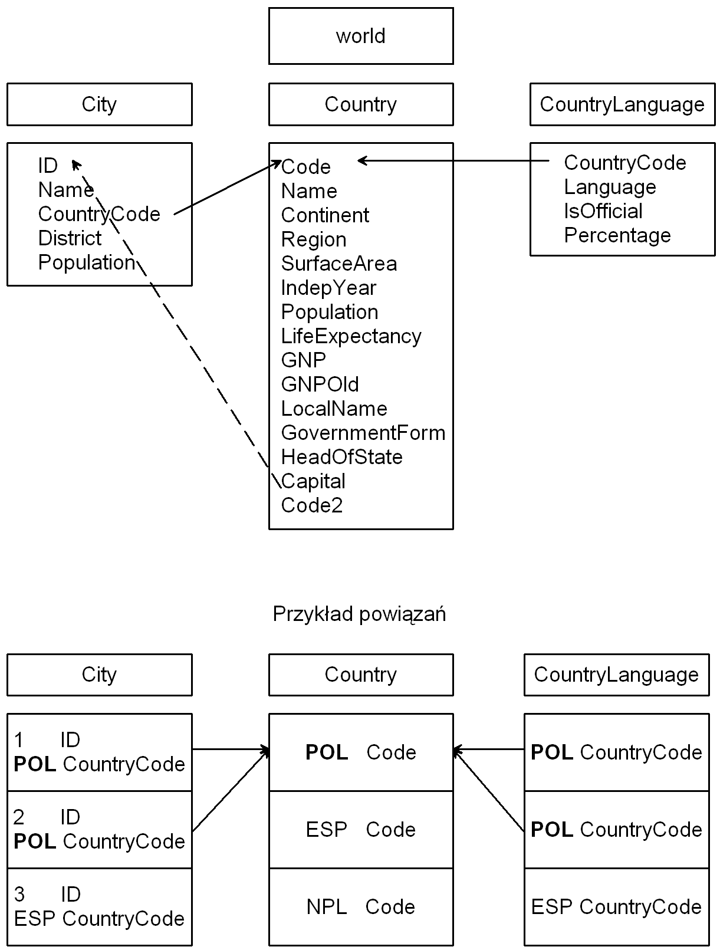
Baza danych test zawiera trzy tabele: City, Country i CountryLanguage. Powyższy schemat przedstawia powiązania jakie występują pomiędzy tymi tabelami. Pola: ID w tabeli City i Code w tabeli Country są unikatowe. To znaczy, że każdy rekord, np. w tabeli City, musi mieć inną wartość pola ID. Pole CountryCode w tabeli City przechowuje wartość pola Code z tabeli Country. W ten sposób można zidentyfikować, w którym państwie leży dane miasto. Podobna sytuacja występuje w powiązaniu tabeli CountryLanguage i Country. Tabela CountryLanguage zwiera dane o językach używanych we wszystkich państwach. Każdy rekord tej tabeli określa np. procentowy udział języka w danym państwie. Zatem, powiedzmy, język polski wystąpi w kilku rekordach tej tabeli, bo jest używany w kilku państwach.
Z powyższego wynika, że w przypadku obydwu powiązań, mamy do czynienia z relacją jeden-do-wielu. W przypadku tabel City i Country: każde miasto może wystąpić tylko w jednym państwie, ale każde państwo może posiadać wiele miast. W przypadku tabel Country i CountryLanguage jest to może mniej oczywiste: każdy rekord z tabeli CountryLanguage określający język w danym państwie może przynależeć tylko do jednego państwa. (Gdyby rekord ten określał język „w ogóle”, to oczywiście mógłby być powiązany z wieloma rekordami z tabeli Country. Jednak wtedy nie można by w nim przechowywać danych charakterystycznych dla danego państwa, jak: czy jest to język oficjalny i jaki procent ludności nim włada.) Patrząc w drugą stronę: w każdym państwie może mieszkać wiele narodowości.
Powiązania te ilustruje przykład przedstawiony na rysunku. Z pierwszym rekordem z tabeli Country (POL Code) powiązane są dwa miasta z tabeli City (1 ID, 2 ID) i dwa języki z tabeli CountryLanguage.
Pola: ID (City), Code (Country), CountryCode (City, CountryLanguage) muszą zawsze być wypełnione, to znaczy, że możemy mieć pewność, że odpowiednie powiązania będą istnieć. Pomiędzy tabelami Country i City istnieje jeszcze jedno powiązanie oznaczone linią przerywaną: Capital - ID. Każde państwo może posiadać stolicę. Kod miasta będącego stolicą przechowywany jest w polu Capital. Pole to może mieć wartość NULL, ponieważ są pewne obszary globu (zazwyczaj jednak zależne od pewnych państw) nie posiadające wyraźnych struktur państwowych. Wystarczy sprawdzić jakie to terytoria:
mysql> SELECT Name FROM Country WHERE Capital IS NULL;
Schemat tabel Person i Phone.
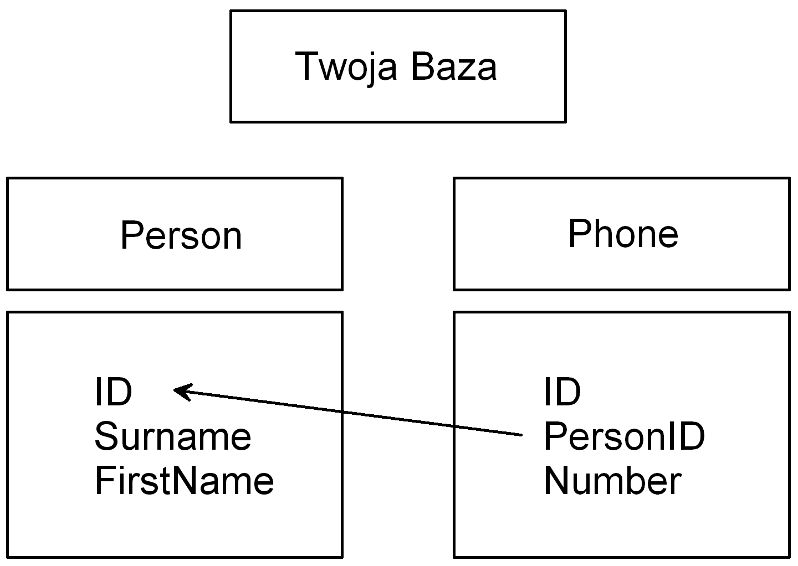
SQL HELP

USE baza_danych | wybór bazy danych
SHOW DATABASES | wyświetla wszystkie bazy danych
SHOW TABLES FROM baza_danych | wyświetla tabele danej bazy danych
SHOW TABLES | wyświetla tabele bieżącej bazy danych
DESCRIBE tabela | wyświetla strukturę tabeli
SELECT * FROM tabela | wyświetla wszystkie kolumny tabeli
SELECT kolumna1, kolumna2 FROM tabela | wyświetla podane kolumny tabeli
SELECT kolumna AS naglowek FROM tabela | wyświetla kolumnę tabeli, przy czym jej standardowy nagłówek zostanie zastąpiony słowem (aliasem): naglowek;  jeśli przypisywany alias jest wieloczłonowy należy wziąć go w podwójny cudzysłów: ”nowy naglowek”
SELECT kolumna FROM tabela  WHERE warunek | wyświetla te wiersze danej kolumny tabeli, które spełniają określony warunek
SELECT kolumna1 FROM tabela  WHERE kolumna2 IS NOT NULL | wyświetla te wiersze danej kolumny1, w których wartości kolumny2 są niepuste;  pola puste wyszukuje instrukcja IS NULL
SELECT kolumna1 FROM tabela  WHERE warunek1 AND warunek2 OR warunek3 | wyświetla te wiersze danej kolumny tabeli, które spełniają określony złożony warunek;  klauzula WHERE może zawierać operatory logiczne: AND, OR, NOT
SELECT kolumna1, kolumna2 FROM tabela  ORDER BY kolumna2 | wyświetla podane kolumny tabeli w kolejności elementów kolumny2
SELECT kolumna1, kolumna2 FROM tabela  ORDER BY kolumna2 DESC | wyświetla podane kolumny tabeli w kolejności odwrotnej elementów kolumny2
LOWER( tekst ) | funkcja zamienia tekst na małe litery
UPPER( tekst ) | funkcja zamienia tekst na wielkie litery
TRIM( tekst ) | funkcja obcina spacje początkowe i końcowe tekstu
SUM( kolumna ) | funkcja wylicza sumę wartości z grupy wartości
AVG( kolumna ) | funkcja wylicza średnią wartość z grupy wartości
MAX( kolumna ) | funkcja znajduje maksymalną wartość z grupy wartości
MIN( kolumna ) | funkcja znajduje minimalną wartość z grupy wartości
SELECT DISTINCT kolumna FROM tabela | wyświetla wiersze danej kolumny których wartości nie powtarzają się
SELECT COUNT(*) FROM tabela | zlicza wiersze w tabeli, oprócz wierszy pustych;  zwraca pojedynczy wynik
SELECT COUNT( kolumna ) FROM tabela | zlicza wiersze podanej kolumny tabeli, oprócz wierszy pustych;  zwraca pojedynczy wynik
SELECT COUNT( DISTINCT kolumna ) FROM tabela | zlicza nie powtarzające się wiersze podanej kolumny tabeli, oprócz wierszy pustych;  zwraca pojedynczy wynik
SELECT kolumna FROM tabela  GROUP BY kolumna | wyświetla pogrupowane wiersze kolumny tabeli;  działanie podobne do instrukcji DISTINCT – otrzymamy tyle samo wierszy co w tej instrukcji;  kolumna użyta w klauzuli GROUP BY musi wystąpić wśród kolumn klauzuli SELECT
SELECT kolumna1, SUM(kolumna2) FROM tabela  GROUP BY kolumna1 | wyświetla pogrupowane wiersze kolumny1 i sumę wartości wierszy kolumny2 liczoną oddzielnie dla każdej grupy kolumny1
SELECT kolumna1, SUM(kolumna2) FROM tabela  WHERE warunek1  GROUP BY kolumna1  HAVING warunek2  ORDER BY kolumna1 | wyświetla pogrupowane wiersze kolumny1 i sumę wartości wierszy kolumny2 liczoną oddzielnie dla każdej grupy kolumny1, przy czym suma liczona jest tylko po wierszach spełniających dany warunek1; instrukcja HAVING określa warunek2 wyświetlenia całej grupy; grupy są posortowane według kolumny1;  kolumny użyte w instrukcji HAVING muszą wystąpić w instrukcji SELECT
DROP TABLE tabela | usuwa tabelę
CREATE TABLE tabela (definicje kolumn) | tworzy tabelę
ALTER TABLE tabela ADD definicja kolumny | dodaje do istniejącej tabeli kolumnę
ALTER TABLE tabela DROP COLUMN kolumna | usuwa z istniejącej tabeli kolumnę
INSERT INTO tabela (kolumna1, kolumna2)  VALUES (wartość1, ’wartość2’) | dodaje do tabeli rekord wstawiając odpowiednie wartości do odpowiednich kolumn. Wartości tekstowe powinny być ujęte w apostrofy
INSERT INTO tabela VALUES (wartości kolumn) | dodaje do tabeli rekord, w liście wartości należy wymienić wartości dla wszystkich kolumn
UPDATE tabela SET kolumna = wartość | zmienia wartość danej kolumny we wszystkich rekordach tabeli
UPDATE tabela SET kolumna = wartość  WHERE warunek | zmienia wartość danej kolumny we rekordach spełniających dany warunek
DELETE FROM tabela | usuwa wszystkie rekordy danej tabeli
DELETE FROM tabela WHERE warunek | usuwa rekordy spełniające dany warunek

